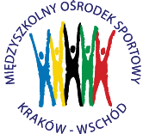
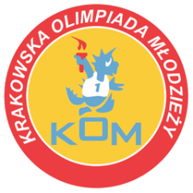
MIĘDZYSZKOLNY OŚRODEK SPORTOWY KRAKÓW-WSCHÓD

Adres: Centrum Rozwoju Com Com Zone
ul. Ptaszyckiego 6 – P 09, 31 – 979 Kraków
tel/fax: 12 685 58 25, email: biuro@kom.krakow.pl
www.kom.krakow.pl

Kraków, 25.10.2021r.

SPRAWOZDANIE
Dotyczy: IGRZYSKA DZIECI W BADMINTONIE DRUŻYNOWYM – kategoria DZIEWCZĘTA.

Termin: 19.10.2021r.
Miejsce: hala Com Com Zone, ul. Ptaszyckiego 6.
Ilość szkół: 7
Ilość uczestników: 21

Wyniki:

Grupa A Grupa B
KSP Molla - SP 39 0:2 Gortat - SP 47 2:0
SP 85 - SP 10 0:2 SP 47 - KSP Jadwiga 2:0
KSP Molla – SP 10 0:2 Gortat - KSP Jadwiga 2:0
SP 85 - SP 39 1:2
SP 10 - SP 39 2:0
KSP Molla - SP 85 0:2

PLAY OFF:

SP 47 - SP 10 2:0
Gortat – SP 39 2:0

Mecze o miejsca:
I-II – SP 47 – Gortat 0:2
III-IV – SP 10 – SP 39 2:0
Tabela końcowa - klasyfikacja do współzawodnictwa – dziewczęta

Miejsce | Szkoła | Punkty do współzawodnictwa
1. | SP M. Gortata | 12
2. | Szkoła Podstawowa nr 47 | 10
3. | Szkoła Podstawowa nr 10 | 9
4. | Szkoła Podstawowa nr 39 | 8
5-6 | KSP Jadwiga | 6,5
5-6 | Szkoła Podstawowa nr 85 | 6,5
7. | KSP im. J.B.Molli | 5

